***Organización del trabajo:***

1. Cantidad de páginas y su contenido
2. Boceto/diseños de la pagina
3. Funcionamiento/Navegación en la pagina
4. El trabajo está compuesto por:
5. Home Page: Se recibe al lector, se accede a los juegos y a la página de registro, también se envían los comentarios.
6. Página de registro: Se accede a ella para poder formar parte del foro, la comunidad gamer y poder realizar la compra luego.
7. Página de confirmación de compra realizada: se accede a ella luego de realizar la compra de un juego, se debe estar registrado para ello
8. Página de confirmación de comentario u opinión enviada: luego de enviar algún comentario u opinión se deriva a esta página la cual se agradece por la ayuda, el apoyo.
9. Pagina individual de cada juego: se puede ver la descripción, observar imágenes y su valoración, desde este sitio se realiza la compra del juego. Los juegos son:

-FIFA 19.

-NBA 2K19.

-GOD OF WAR.

-CALL OF DUTY WWII.

-NEED FOR SPEED RIVALS.

-FORMULA 1 2018.

1. 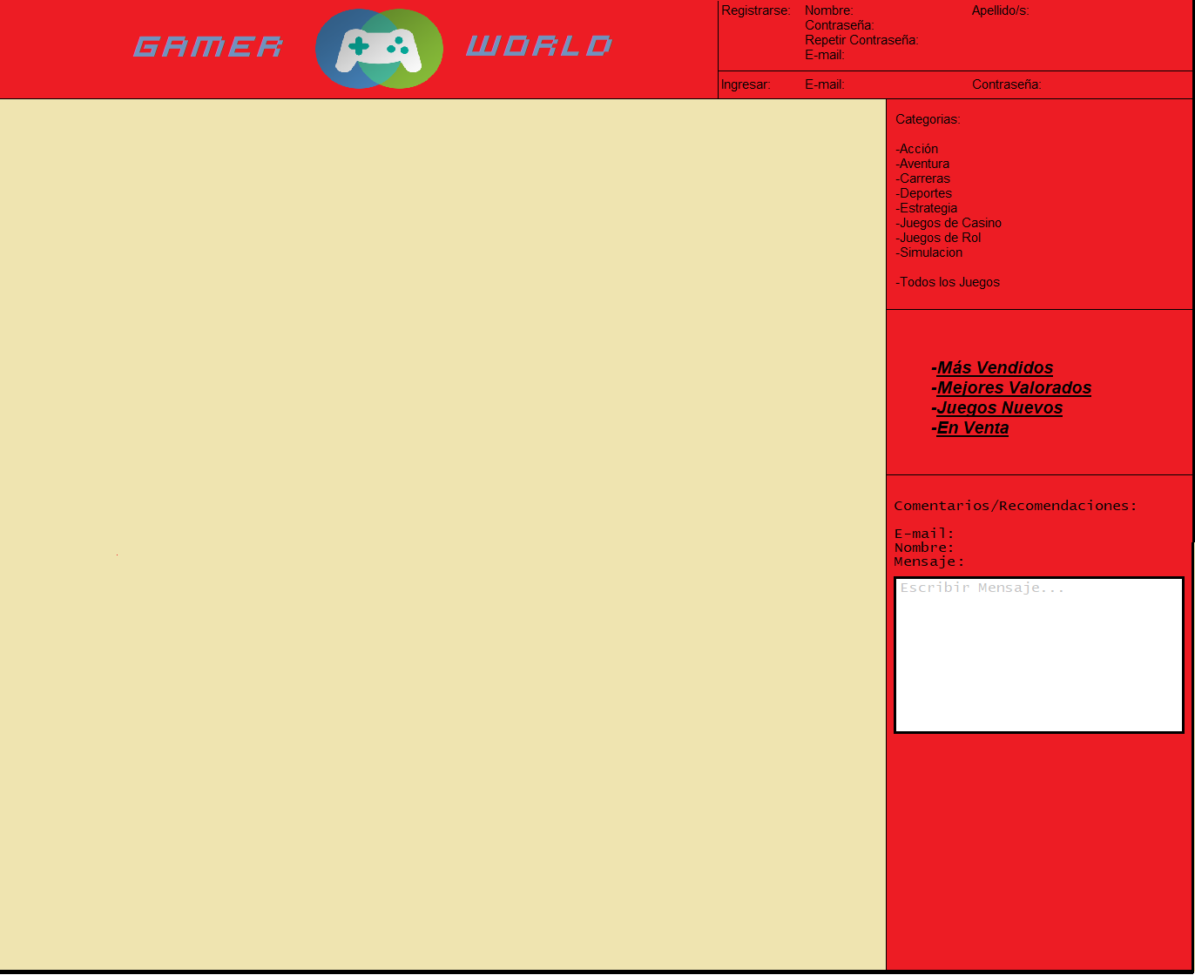
2. En cada dispositivo va a haber una barra de navegación en la cual se van a encontrar los juegos a la venta, haciendo clic en los nombres se dirigirá a una página la cual contiene toda la información detallada del propio juego incluyendo su precio y la posibilidad de realizar la compra. En la barra también se encontrará la posibilidad de registrarse, pagina en la que se pedirán algunos datos necesarios para poder formar parte de la comunidad de Gamer World.

En la sección de articulo posicionada al costado derecho de la página se va a encontrar una lista de categorías, son las categorías de los juegos que están disponibles en la página, más abajo se encuentra la sección de comentarios en la cual se exigen datos para poder enviar su opinión.

Al final se encontrará en el pie de página la manera en la que se puede poner en contacto de otra manera, o a través de otra red social con la página por cualquier tema, consulta o malentendido en la web.